T.C
ÇARŞAMBA KAYMAKAMLIĞI
YUNUS EMRE MESLEKİ VE TEKNİK ANADOLU LİSESİ MÜDÜRLÜĞÜ

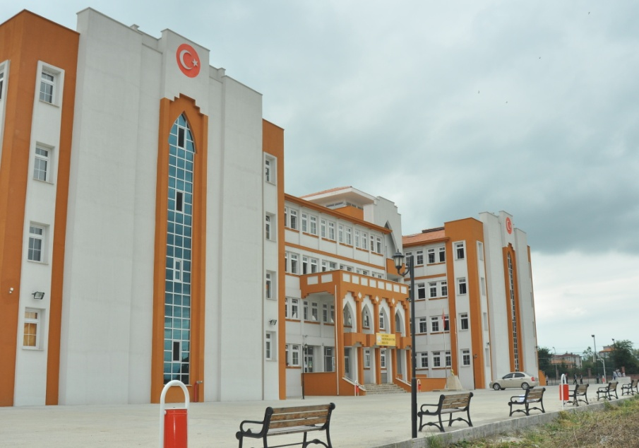

2019-2023 STRATEJİK PLANI
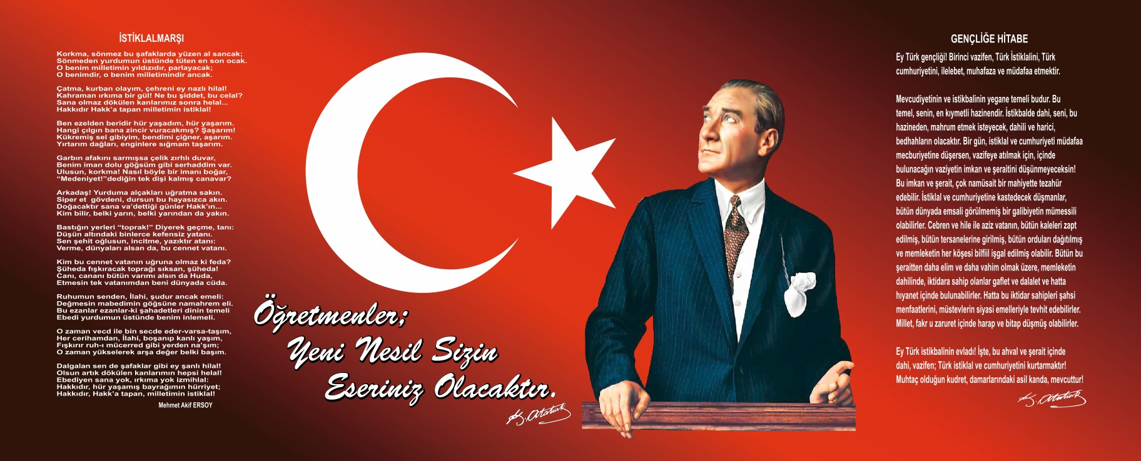

Sunuş

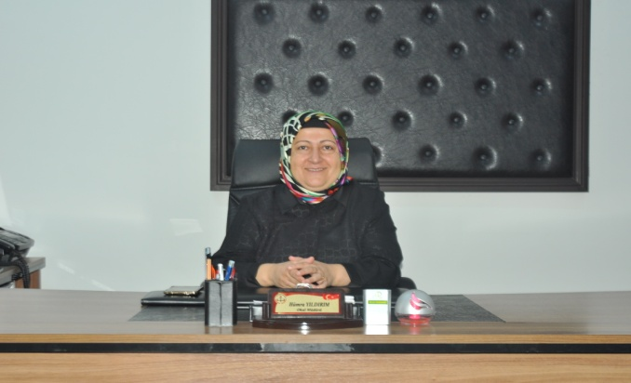
Yunus Emre Mesleki ve Teknik Anadolu Lisesi; insanın merkezde olduğu katılımcı, paylaşımcı, girişimci, yenilikçi ve üreticilik değerlerini ilke edinen sevgi, saygı, şeffaf, demokrat, vatanını, milletini seven, tüm insanlığa bağlılık duygusu gelişmiş milli, manevi ve mesleki değerlere saygılı bireyler yetiştirmeyi amaç edinmiştir.Köklü bir geçmişi ve geleneği olan okulumuz çevresiyle iş birliği içerisinde, eğitim öğretim kalitesi ve istihdamın arttırılması için tüm birimleriyle gayretli bir şekilde çalışmaktadır.

Bugünün yönetim bilimlerinin söylediği üzere, en küçüğünden en büyüğüne tüm kurumlar amaçlarına ulaşmak için planlama yapmak zorundadır. 21. Yüzyıl; çevre şartlarının hızla değiştiği, esnek, uzun vadeli ve dış çevredeki değişimi temel alan planlamayı zorunlu kılan bir dönemdir. İşte bu planlama şekli günümüzde “stratejik planlama” olarak adlandırılmaktadır. Ülkemizde yöneticiler, tüm devlet kurumlarında stratejik planlamanın zorunlu olduğunu görmüşler ve bu konuda yasal düzenlemeler yapmışlardır. 5018 sayılı Kamu Mali Yönetim ve Kontrol Kanunu ile tüm kamu kurum ve kuruluşlarının Stratejik Planlama yapması yasal zorunluluk haline gelmiştir. Okulumuz da 2019-2023 yılları arasını kapsayan 5 (beş) yıllık “Kurumsal Stratejik Plan” hazırlamış ve tüm paydaşlarla işbirliği içerisinde stratejik amaçlara ve hedeflere ulaşmak için çalışmalarını yürütmüşlerdir.Mevcut planın uygulama aşamasında katkısı olan tüm paydaşlara teşekkür ederim.

Yunus Emre Mesleki ve Teknik Anadolu Lisesi Stratejik Plan Üst Kurulu, Stratejik Plan Çalışma ve Koordinasyon Ekibi ve Okul Gelişim Yönetim Ekibi; Milli Eğitim Bakanlığının 2013/26 sayılı genelgede açıklanan hususlar çerçevesinde 2019-2023 yılları arasını kapsayan yeni 5 (beş) yıllık stratejik planı hazırlama çalışmaları yapmışlardır. Bu stratejik planın hazırlanma aşamasında emeği geçen tüm arkadaşlarıma teşekkür ederken; 2019-2023 yılları arasını kapsayacak stratejik planımızın okulumuza hayırlı olmasını temenni ediyorum.Planın uygulanma aşamasında görev alacak tüm arkadaşlarıma şimdiden başarılar ve kolaylıklar dilerim.

Hümra YILDIRIM

Okul Müdürü

İçindekiler
Sunuş 3
İçindekiler 4
BÖLÜM I: GİRİŞ ve PLAN HAZIRLIK SÜRECİ 5
BÖLÜM II: DURUM ANALİZİ 6
Okulun Kısa Tanıtımı * 6
Okulun Mevcut Durumu: Temel İstatistikler 7
PAYDAŞ ANALİZİ 12
GZFT (Güçlü, Zayıf, Fırsat, Tehdit) Analizi 19
Gelişim ve Sorun Alanları 24
BÖLÜM III: MİSYON, VİZYON VE TEMEL DEĞERLER 28
MİSYONUMUZ * 28
VİZYONUMUZ * 28
TEMEL DEĞERLERİMİZ * 28
BÖLÜM IV: AMAÇ, HEDEF VE EYLEMLER 30
TEMA I: EĞİTİM VE ÖĞRETİME ERİŞİM 30
TEMA II: EĞİTİM VE ÖĞRETİMDE KALİTENİN ARTIRILMASI 32
TEMA III: KURUMSAL KAPASİTE 35
V. BÖLÜM: MALİYETLENDİRME 37
EKLER: 38

BÖLÜM I: GİRİŞ ve PLAN HAZIRLIK SÜRECİ
2019-2023 dönemi stratejik plan hazırlanması süreci Üst Kurul ve Stratejik Plan Ekibinin oluşturulması ile başlamıştır. Ekip tarafından oluşturulan çalışma takvimi kapsamında ilk aşamada durum analizi çalışmaları yapılmış ve durum analizi aşamasında paydaşlarımızın plan sürecine aktif katılımını sağlamak üzere paydaş anketi, toplantı ve görüşmeler yapılmıştır.
Durum analizinin ardından geleceğe yönelim bölümüne geçilerek okulumuzun amaç, hedef, gösterge ve eylemleri belirlenmiştir. Çalışmaları yürüten ekip ve kurul bilgileri altta verilmiştir.

STRATEJİK PLAN ÜST KURULU

Üst Kurul Bilgileri |  | Ekip Bilgileri
Adı Soyadı | Unvanı | Adı Soyadı | Unvanı
Hümra YILDIRIM | Okul Müdürü | Mücahit ERTOSUN | Müdür Yardımcısı
İbrahim KİLCİ | Müdür yardımcısı | İlknur GÜL | Pazarlama ve Perakende
Abdulkadir EREN | İngilizce Öğretmeni | Bilal ÇÜRÜTTÜ | Bilişim Teknolojileri
Fatma ÖZTÜRK | Okul Aile Birliği Başkanı | Arife GÜNGÖR | Bilişim Teknolojileri
Turgut BOZYEL | Okul Aile Birliği Yönetim Kurulu Üyesi | Hatice AROL | Giyim Üretim Teknolojileri
 |  | İlknur ALGUR | Çocuk Gelişimi ve Eğitimi
 |  | İbrahim AKGÜL | Bilişim Teknolojileri
 |  | Nazende ANKARALI | El Sanatları Teknolojileri
 |  | Şenel AKER | Pazarlama ve Perakende
 |  | Abdulkadir EREN | İngilizce
 |  | Mehmet Şemsi HATİPOĞLU | Din Kültürü ve Ahlak Bilgisi

BÖLÜM II: DURUM ANALİZİ
Durum analizi bölümünde okulumuzun mevcut durumu ortaya konularak neredeyiz sorusuna yanıt bulunmaya çalışılmıştır.
Bu kapsamda okulumuzun kısa tanıtımı, okul künyesi ve temel istatistikleri, paydaş analizi ve görüşleri ile okulumuzun Güçlü Zayıf Fırsat ve Tehditlerinin (GZFT) ele alındığı analize yer verilmiştir.

Okulun Kısa Tanıtımı *

Okulumuz 1957–1958 Eğitim-Öğretim yılında Akşam Kız Sanat Okulu olarak kiralık bir binada Eğitim-Öğretime açılmıştır. 1976 yılına kadar Köy Kursları da okulumuza bağlı olarak Eğitim-Öğretimini sürdürmüştür. 1974–1975 Eğitim-Öğretim yılında Kız Meslek Lisesine dönüştürülerek kiralık binasında Eğitim-Öğretimine devam etmiştir. 1975–1976 Eğitim- Öğretim yılında ANTALYA tipi binasına taşınmıştır.(Batı yaka merkez postanenin arka tarafında yıkılan eski binamızdır.)1996–1997 Eğitim-Öğretim yılında bünyesine Anadolu Kız Meslek Lisesi de katılarak okulumuzun ismi Anadolu Kız Meslek ve Kız Meslek Lisesi olarak değiştirilmiştir.2009-2010 Eğitim-Öğretim yılında ise bakanlığımızın Meslek Liselerinde okul isim çeşitliliğinin azaltılması çalışmaları kapsamında, okulumuzun ismi Kız Teknik ve Meslek Lisesi olmuştur. Kız Teknik ve Meslek Lisesi’nin adı ise 18/06/2014 tarih ve 2498406 sayılı Bakanlık makamı oluru ile ‘Yunus Emre Mesleki ve Teknik Anadolu Lisesi’ olarak değiştirilmiştir.
2017-2018 Eğitim-öğretim yılında okulumuz Gazi mahallesinde yeni inşa edilen binasına taşınmıştır. Okul binamızın toplam alanı 12.274 m² ve 5 katlı olup, 32 derslik, 5 atölye, 2 BT sınıfı, 1 yemekhane, 1 kantin, 1 konferans salonu, 1 kütüphane ve 1 bahçeden oluşmaktadır.

Okulun Mevcut Durumu: Temel İstatistikler
Okul Künyesi
Okulumuzun temel girdilerine ilişkin bilgiler altta yer alan okul künyesine ilişkin tabloda yer almaktadır.
Temel Bilgiler Tablosu- Okul Künyesi
İli: Samsun |  |  |  | İlçesi: Çarşamba
Adres: | Gazi Mah. Cadde/Sokak: K.Ş.Hakan Altıkatoğlu Sok. No:39 |  |  | Coğrafi Konum (link)*: |  | https://goo.gl/maps/Vgnh7sYQvKm
Telefon Numarası: | 0 362 833 58 00 |  |  | Faks Numarası: |  | 0 362 833 26 57
e- Posta Adresi: | 195943@meb.k12.tr |  |  | Web sayfası adresi: |  | http://carsambaakml.meb.k12.tr/
Kurum Kodu: | 195943 |  |  | Öğretim Şekli: |  | (Tam Gün)
Okulun Hizmete Giriş Tarihi : 1974 |  |  |  | Toplam Çalışan Sayısı |  | 56
Öğrenci Sayısı: | Kız | 487 |  | Öğretmen Sayısı | Kadın | 24
 | Erkek | 0 |  |  | Erkek | 17
 | Toplam | 487 |  |  | Toplam | 41
Derslik Başına Düşen Öğrenci Sayısı |  |  | : 17 | Şube Başına Düşen Öğrenci Sayısı |  |  | : 21
Öğretmen Başına Düşen Öğrenci Sayısı |  |  | : 12 | Şube Başına 30’dan Fazla Öğrencisi Olan Şube Sayısı |  |  | :0
Öğrenci Başına Düşen Toplam Gider Miktarı* |  |  | 50 | Öğretmenlerin Kurumdaki Ortalama Görev Süresi |  |  | 5

Çalışan Bilgileri
Okulumuzun çalışanlarına ilişkin bilgiler altta yer alan tabloda belirtilmiştir.

Çalışan Bilgileri Tablosu*
Unvan* | Erkek | Kadın | Toplam
Okul Müdürü ve Müdür Yardımcısı | 4 | 2 | 6
Meslek Dersleri Öğretmeni | 5 | 12 | 17
Kültür Dersleri Öğretmeni | 12 | 12 | 24
Rehber Öğretmen | 0 | 2 | 2
İdari Personel | 0 | 1 | 1
Yardımcı Personel | 1 | 4 | 5
Güvenlik Personeli | 0 | 1 | 1
Toplam Çalışan Sayıları | 22 | 34 | 56

Okulumuz Bina ve Alanları
Okulumuzun binası ile açık ve kapalı alanlarına ilişkin temel bilgiler altta yer almaktadır.

Okul Yerleşkesine İlişkin Bilgiler
Okul Bölümleri * |  | Özel Alanlar | Var | Yok
Okul Kat Sayısı | Zemin+3 | Çok Amaçlı Salon | 1
Derslik Sayısı | 32 | Çok Amaçlı Saha | 1
Derslik Alanları (m2) | 51.20 | Kütüphane | 1
Kullanılan Derslik Sayısı | 23 | Fen Laboratuvarı |  | x
Şube Sayısı | 23 | Bilgisayar Laboratuvarı | 2
İdari Odaların Alanı (m2) | 25 | İş Atölyesi | 5
Öğretmenler Odası (m2) | 80 | Beceri Atölyesi |  | x
Okul Oturum Alanı (m2) | 3640 | Pansiyon |  | x
Okul Bahçesi (Açık Alan)(m2) | 12274
Okul Kapalı Alan (m2) | 3640
Sanatsal, bilimsel ve sportif amaçlı toplam alan (m²) | 180
Kantin (m2) | 80
Tuvalet Sayısı | 48
Diğer (……….)

Sınıf ve Öğrenci Bilgileri
Okulumuzda yer alan sınıfların öğrenci sayıları alttaki tabloda verilmiştir.

SINIFI | Kız | Toplam | SINIFI | Kız | Toplam
9A | 22 | 22 | 11B (BİLİŞİM TEKNOLOJİLERİ) | 21 | 21
9B | 24 | 24 | 11AC (ÇOCUK GELİŞİMİ VE EĞİTİMİ) | 28 | 28
9C | 29 | 29 | 11BC (ÇOCUK GELİŞİMİ VE EĞİTİMİ) | 20 | 20
9D | 24 | 24 | 11E (EL SANATLARI TEKNOLOJİSİ) | 16 | 16
9E | 24 | 24 | 11Y (YİYECEK İÇECEK HİZMETLERİ) | 25 | 25
9.SINIF TOPLAMI | 123 | 123 | 11G (MODA TASARIM TEKNOLOJİLERİ) | 14 | 14
 |  |  | 11P (PAZARLAMA VE PERAKENDE) | 28 | 28
10B (BİLİŞİM TEKNOLOJİLERİ) | 13 | 13 | 11.SINIF TOPLAMI | 152 | 152
10AP (PAZARLAMA VE PERAKENDE) | 19 | 19 | 12B (BİLİŞİM TEKNOLOJİLERİ) | 19 | 19
10BP (PAZARLAMA VE PERAKENDE) | 20 | 20 | 12C (ÇOCUK GELİŞİMİ VE EĞİTİMİ) | 20 | 20
10Y (YİYECEK İÇECEK HİZMETLERİ) | 23 | 23 | 12E (EL SANATLARI TEKNOLOJİSİ) | 10 | 10
10AY(YİYECEKİÇECEK İZMETLERİ) | 21 | 21 | 12Ö (ÇOCUK GELİŞİMİ VE EĞİTİMİ) | 19 | 19
10AC (ÇOCUK GELİŞİMİ VE EĞİTİMİ) | 20 | 20 | 12Y (YİYECEK İÇECEK HİZMETLERİ) | 28 | 28
10.SINIF TOPLAMI | 116 | 116 | 12.SINIF TOPLAMI | 96 | 96
OKULUN TOPLAM ÖĞRENCİ SAYISI |  |  |  | 487

Not: Erkek Öğrenci Yoktur.
Donanım ve Teknolojik Kaynaklarımız
Teknolojik kaynaklar başta olmak üzere okulumuzda bulunan çalışır durumdaki donanım malzemesine ilişkin bilgiye alttaki tabloda yer verilmiştir.

Teknolojik Kaynaklar Tablosu
Akıllı Tahta Sayısı | 24 | TV Sayısı | 3
Masaüstü Bilgisayar Sayısı | 36 | Yazıcı Sayısı | 7
Taşınabilir Bilgisayar Sayısı | 1 | Fotokopi Makinesi Sayısı | 4
Projeksiyon Sayısı | 1 | İnternet Bağlantı Hızı | ADSL (8 Mbit)

Gelir ve Gider Bilgisi
Okulumuzun genel bütçe ödenekleri, okul aile birliği gelirleri ve diğer katkılarda dâhil olmak üzere gelir ve giderlerine ilişkin son iki yıl gerçekleşme bilgileri alttaki tabloda verilmiştir.
Yıllar | Gelir Miktarı | Gider Miktarı
2016 | 31 690 | 30 355
2017 | 40 340 | 37 400
2018 | 45 653 | 41 214

PAYDAŞ ANALİZİ
Kurumumuzun temel paydaşları öğrenci, veli ve öğretmen olmakla birlikte eğitimin dışsal etkisi nedeniyle okul çevresinde etkileşim içinde olunan geniş bir paydaş kitlesi bulunmaktadır. Paydaşlarımızın görüşleri anket, toplantı, dilek ve istek kutuları, elektronik ortamda iletilen önerilerde dâhil olmak üzere çeşitli yöntemlerle sürekli olarak alınmaktadır.
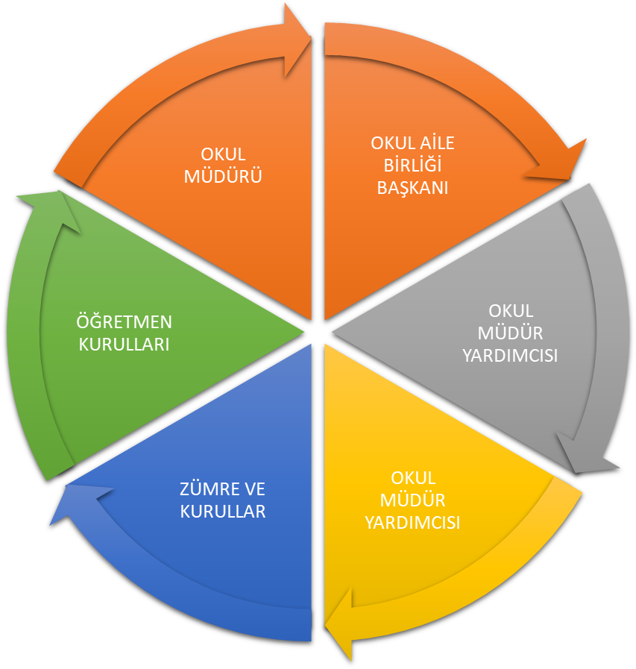

Paydaş anketlerine ilişkin ortaya çıkan temel sonuçlara altta yer verilmiştir * :

Öğrenci Anketi Sonuçları:
Sıra No | MADDELER | KATILMA DERECESİ
 |  | Kesinlikle Katılıyorum | Katılıyorum | Kararsızım | Kısmen Katılıyorum | Katılmıyorum
1 | Öğretmenlerimle ihtiyaç duyduğumda rahatlıkla görüşebilirim. | %50 | %16 | %9 | %16 | %9
2 | Okul müdürü ile ihtiyaç duyduğumda rahatlıkla konuşabiliyorum. | %30 | %30 | %12 | %11 | %17
3 | Okulun rehberlik servisinden yeterince yararlanabiliyorum. | %51 | %17 | %12 | %3 | %17
4 | Okula ilettiğimiz öneri ve isteklerimiz dikkate alınır. | %50 | %21 | %13 | %13 | %3
5 | Okulda kendimi güvende hissediyorum. | %59 | %20 | %5 | %8 | %7
6 | Okulda öğrencilerle ilgili alınan kararlarda bizlerin görüşleri alınır. | %40 | %20 | %16 | %14 | %10
7 | Öğretmenler yeniliğe açık olarak derslerin işlenişinde çeşitli yöntemler kullanmaktadır. | %33 | %36 | %13 | %8 | %10
8 | Derslerde konuya göre uygun araç gereçler kullanılmaktadır. | %50 | %30 | %8 | %8 | %3
9 | Teneffüslerde ihtiyaçlarımı giderebiliyorum. | %46 | %4 | %15 | %10 | %25
10 | Okulun içi ve dışı temizdir. | %40 | %24 | %11 | %11 | %14
11 | Okulun binası ve diğer fiziki mekânlar yeterlidir. | %20 | %16 | %20 | %14 | %30
12 | Okul kantininde satılan malzemeler sağlıklı ve güvenlidir. | %30 | %20 | %13 | %14 | %23
13 | Okulumuzda yeterli miktarda sanatsal ve kültürel faaliyetler düzenlenmektedir. | %35 | %16 | %16 | %14 | %20

14 | Okulumuzun Olumlu (başarılı) ve Olumsuz (başarısız) Yönlerine İlişkin Görüşleriniz.
 |  | Olumlu (Başarılı) yönlerimiz | Olumsuz (başarısız) yönlerimiz
 | 1 | Öğrencilerle birebir görüşülüyor | Spor salonumuz yok
 | 2 | Öğretmenlerin ders anlatması güzel | Kantin çok kalabalık
 | 3 | Bilişim bölümünün olması | Servis sıkıntıları
 | 4 | Okulumuzun güvenliği iyi | Bilgi yarışmasının olmaması
 | 5 | Başarılı olunduğunda küçük bir ödüllenme oluyor. | Dersler çok uzun, teneffüsler yetmiyor

NOT: Öğrenci anketimiz okul web sitemize iliştirilen linkle rastgele eklemlenen 125 öğrenci üzerinde uygulanmıştır.

Öğretmen Anketi Sonuçları:
Sıra No | MADDELER | KATILMA DERECESİ
 |  | Kesinlikle Katılıyorum | Katılıyorum | Kararsızım | Kısmen Katılıyorum | Katılmıyorum
1 | Okulumuzda alınan kararlar, çalışanların katılımıyla alınır. | % 50 | % 25 | % 0 | %10 | %15
2 | Kurumdaki tüm duyurular çalışanlara zamanında iletilir. | % 80 | % 20 | % 0 | %0 | %0
3 | Her türlü ödüllendirmede adil olma, tarafsızlık ve objektiflik esastır. | % 50 | % 40 | % 5 | %5 | %0
4 | Kendimi, okulun değerli bir üyesi olarak görürüm. | % 55 | % 25 | % 0 | %20 | %0
5 | Çalıştığım okul bana kendimi geliştirme imkânı tanımaktadır. | % 30 | % 30 | % 5 | %15 | %20
6 | Okul, teknik araç ve gereç yönünden yeterli donanıma sahiptir. | % 20 | % 35 | % 10 | %25 | %10
7 | Okulda çalışanlara yönelik sosyal ve kültürel faaliyetler düzenlenir. | % 30 | % 50 | % 0 | %20 | %0
8 | Okulda öğretmenler arasında ayrım yapılmamaktadır. | % 40 | % 40 | % 5 | %0 | %15
9 | Okulumuzda yerelde ve toplum üzerinde olumlu etki bırakacak çalışmalar yapmaktadır. | % 45 | % 25 | % 20 | %10 | %0
10 | Yöneticilerimiz, yaratıcı ve yenilikçi düşüncelerin üretilmesini teşvik etmektedir. | % 60 | % 30 | % 10 | %0 | %0
11 | Yöneticiler, okulun vizyonunu, stratejilerini, iyileştirmeye açık alanlarını vs. çalışanlarla paylaşır. | % 60 | % 30 | % 5 | %5 | %0
12 | Okulumuzda sadece öğretmenlerin kullanımına tahsis edilmiş yerler yeterlidir. | % 10 | % 15 | % 5 | %50 | % 20
13 | Alanıma ilişkin yenilik ve gelişmeleri takip eder ve kendimi güncellerim. | % 40 % 40 % 10 %10 % 0 | %40 % 10 %10 % 0 | %10 | %10 | %0

14 | Okulumuzun Olumlu (başarılı) ve Olumsuz (başarısız) Yönlerine İlişkin Görüşleriniz.
 |  | Olumlu (Başarılı) yönlerimiz | Olumsuz (başarısız) yönlerimiz
 | 1 | Güzel bir çalışma ortamı var. | Spor salonu yok
 | 2 | Fiziki şartlar iyi | Okulumuzun akademik başarısı düşüktür.
 | 3 | Sosyal faaliyetler | Merkeze uzak olması
 | 4 | Okulun öğrenci üzerindeki disiplini gayet başarılıdır. | Ulaşımının zor olması
 | 5 | Derslikler yeterli. | Atölye donanımları yetersiz

NOT: Öğretmen anketimiz okul web sitemize iliştirilen linkle rastgele eklemlenen 50 öğretmen üzerinde uygulanmıştır.

Veli Anketi Sonuçları:
Sıra No | MADDELER | KATILMA DERECESİ
 |  | Kesinlikle Katılıyorum | Katılıyorum | Kararsızım | Kısmen Katılıyorum | Katılmıyorum
1 | İhtiyaç duyduğumda okul çalışanlarıyla rahatlıkla görüşebiliyorum. | %45 | %22 | %7 | %22 | %4
2 | Bizi ilgilendiren okul duyurularını zamanında öğreniyorum. | %53 | %20 | %7 | %20 | %0
3 | Öğrencimle ilgili konularda okulda rehberlik hizmeti alabiliyorum. | %33 | %33 | %5 | %11 | %18
4 | Okula ilettiğim istek ve şikâyetlerim dikkate alınıyor. | %44 | %11 | %22 | %18 | %5
5 | Öğretmenler yeniliğe açık olarak derslerin işlenişinde çeşitli yöntemler kullanmaktadır. | %67 | %18 | %4 | %0 | %11
6 | Okulda yabancı kişilere karşı güvenlik önlemleri alınmaktadır. | %33 | %22 | %33 | %4 | %8
7 | Okulda bizleri ilgilendiren kararlarda görüşlerimiz dikkate alınır. | %33 | %22 | %33 | %4 | %8
8 | E-Okul Veli Bilgilendirme Sistemi ile okulun internet sayfasını düzenli olarak takip ediyorum. | %33 | %20 | %11 | %13 | %22
9 | Çocuğumun okulunu sevdiğini ve öğretmenleriyle iyi anlaştığını düşünüyorum. | %44 | %22 | %34 | %0 | %0
10 | Okul, teknik araç ve gereç yönünden yeterli donanıma sahiptir. | %53 | %20 | %26 | %0 | %0
11 | Okul her zaman temiz ve bakımlıdır. | %53 | %26 | %7 | %14 | %0
12 | Okulun binası ve diğer fiziki mekânlar yeterlidir. | %33 | %11 | %11 | %18 | %27
13 | Okulumuzda yeterli miktarda sanatsal ve kültürel faaliyetler düzenlenmektedir. | %13 | %11 | %9 | %13 | %54

14 | Okulumuzun Olumlu (başarılı) ve Olumsuz (başarısız) Yönlerine İlişkin Görüşleriniz.
 |  | Olumlu (Başarılı) yönlerimiz | Olumsuz (başarısız) yönlerimiz
 | 1 | Güvenlik açısından bir sıkıntı olmaması | Spor salonu yok,
 | 2 | Telefonlara özel kutu olması | Yemekhane sağlıklı değil
 | 3 | Eğitim şartlarının düzenli olması | Merkeze okul uzak
 | 4 | Öğretmenlerin ilgili olması | Perde olmaması
 | 5 | Binanın yeni olması | Kütüphanenin yeterli olmaması

NOT: Veli anketimiz okul web sitemize iliştirilen linkle rastgele eklemlenen 95 veli üzerinde uygulanmıştır.

GZFT (Güçlü, Zayıf, Fırsat, Tehdit) Analizi *
Okulumuzun temel istatistiklerinde verilen okul künyesi, çalışan bilgileri, bina bilgileri, teknolojik kaynak bilgileri ve gelir gider bilgileri ile paydaş anketleri sonucunda ortaya çıkan sorun ve gelişime açık alanlar iç ve dış faktör olarak değerlendirilerek GZFT tablosunda belirtilmiştir. Dolayısıyla olguyu belirten istatistikler ile algıyı ölçen anketlerden çıkan sonuçlar tek bir analizde birleştirilmiştir.
Kurumun güçlü ve zayıf yönleri donanım, malzeme, çalışan, iş yapma becerisi, kurumsal iletişim gibi çok çeşitli alanlarda kendisinden kaynaklı olan güçlülükleri ve zayıflıkları ifade etmektedir ve ayrımda temel olarak okul müdürü/müdürlüğü kapsamından bakılarak iç faktör ve dış faktör ayrımı yapılmıştır.

İçsel Faktörler *

Güçlü Yönler
Öğrenciler | Sınıf mevcutlarının standartlara uygun olması, kalabalık olmaması
Çalışanlar | Öğretmen kadrosunun güçlü dinamik ve istekli olması.
Veliler | Velilerin Eğitim Öğretim Faaliyetlerinde Okul personeline destek olması
Bina ve Yerleşke | Okul bahçesinin giriş ve çıkışlarının kontrol altına alınması ve disiplinsizliklerin en az düzeyde olması
Donanım | Kurumda bulunan makine ve ekipmanların zamanında bakımlarının yapılması.
Bütçe | Genel bütçeden yeterli ödeneğin geliyor olması  Kantin kira gelirinin olması
Yönetim Süreçleri | Okul idaresi ve öğretmenler tarafından spor, gezi, eğlence vb. faaliyetlerin desteklenmesi.
İletişim Süreçleri | Okul içi performans ile ilgili verilerin düzenli olarak toplanması ve değerlendirilmesi

Zayıf Yönler
Öğrenciler | Okulumuz öğrencilerinin sınavla üniversiteyi kazanma oranının yeterli olmaması
Çalışanlar | Öğretmenlerin bir kısmının ilçe dışında ikamet etmesi
Veliler | Velilerimizin çoğunun köyde ikamet etmesinden dolayı okulumuzla iletişimin az olması
Bina ve Yerleşke | Okulda var olan bazı mekânların yetersizliği
Donanım | Okulumuzdaki malzeme ihtiyacının yeterince karşılanmaması
Bütçe | Okulumuzun mali kaynaklarının yetersiz olması
Yönetim Süreçleri | Okulumuzda çalışanların bilgi birikimi ve yetkinliklerinin okul için kullanılarak değerlendirilmesi gerekir
İletişim Süreçleri | Etkin ekip çalışmalarının yapılması gerekir

Dışsal Faktörler *

Fırsatlar
Politik | Öğrencilerin YKS de kendi alanlarından tercih ettiklerinde Meslek Yüksekokullarında ek puan alması
Ekonomik | Milli Eğitim Bakanlığının genel bütçeden yeterli kaynak aktarması  İlçe Milli Eğitim Müdürlüğünün maddi destek sağlaması  Hayırseverlerin katkı sağlaması  Ticaret ve sanayi odasının ayni yardımlarda bulunması
Sosyolojik | Okul çevresinin güvenli olması  İlçenin ile yakın olması
Teknolojik | Okuldaki teknolojik donanımın yeterli ve güncel olması  Etkileşimli tahtaların olması
Mevzuat-Yasal | Alanlarla ilgili modüllerin hazırlanmış olması  65.Hükümet Programı :  ‘Sağlıklı Yaşam ve Hareketlilik Öncelikli Dönüşüm Programı’ ile tütün kullanımı, alkol ve uyuşturucu bağımlılığı ile etkin mücadele; sağlıklı beslenme, hareketli yaşam, gıda güvenilirliğinin ve ruh sağlığının geliştirilmesi  Eğitimin her kademesinde insan hakları alanında farkındalık bilinci geliştirilmesi.  Toplumsal değerlerimizin daha fazla özümsenmesi ve gelecek kuşaklara aktarılması için değerler eğitiminin eğitim ve öğretim sisteminin bütününde yer alması  Öğrenciyle ilgili sorunların okul düzeyinde çözülmesi ilkesini esas alınması  Eğitimde kaliteye öncelik verilmesi  Başarılı öğretmenlerin ödüllendirilmesi  Müfredatın bilgi teknolojileri destekli öğretime uygun hale getirilmesi  Eğitim sisteminin her kademesinde ailenin eğitim sürecine katkısını artıracak etkileşimli bir mekanizma oluşturulması.  FATİH Projesi aracılığıyla tüm öğrencilere eğitimde fırsat eşitliği sağlanması  Eğitimde rehberlik ve psikolojik danışma hizmetlerinin etkin bir şekilde verilmesi  Eğitim ortamlarının, öğretim materyallerinin ve eğitim-öğretim uygulamalarının bireysel farklılıkları dikkate alan ve öğrenciyi merkeze alan bir anlayışla düzenlenmesi  Eğitimin finansman kaynaklarının çeşitlendirilip arttırılması  Milli Eğitim Bakanlığının 2023 Eğitim Vizyon Belgesi
Ekolojik | Gürültülü ortamda olmaması

Tehditler
Politik | Yerel yerleştirme kriterlerinin amaca hizmet etmemesi  Liselere ve üniversitelere yerleştirme sisteminin sık sık değiştirilmesi  Öğretmenlerin yer değiştirme takviminin eğitim öğretim sürecini olumsuz etkilemesi
Ekonomik | Velilerin ekonomik durumunun düşük oluşu  Yörede iş imkânlarının az olması
Sosyolojik | Beslenme alışkanlıkları  Erken yaşta evlenme  Yöre halkının eğitime verdiği önemin yetersiz olması  Suç oranının yüksek olması  Şiddet eğilimin fazla olması
Teknolojik | İnternet ve cep telefonlarının yanlış kullanılması  Cep telefonları ve sosyal ağların denetlenemeyişi  Okulumuzun çevresinde bulunan internet kafeler  Medyanın eğitici görevini yerine getirmemesi  Cep telefonların okula getirilmesi  Bağımlılık yapan teknolojik oyunların oynanması
Mevzuat-Yasal | Bazı alanlarla ilgili uygulama programlarının olmaması  Sınavsız öğrenci alımı  Disiplin cezalarının caydırıcılığının olmaması  Öğretmenlik meslek kanunun olmaması
Ekolojik | Okul binasının şehir merkezine uzak olması

Gelişim ve Sorun Alanları
Gelişim ve sorun alanları analizi ile GZFT analizi sonucunda ortaya çıkan sonuçların planın geleceğe yönelim bölümü ile ilişkilendirilmesi ve buradan hareketle hedef, gösterge ve eylemlerin belirlenmesi sağlanmaktadır.
Gelişim ve sorun alanları ayrımında eğitim ve öğretim faaliyetlerine ilişkin üç temel tema olan Eğitime Erişim, Eğitimde Kalite ve kurumsal Kapasite kullanılmıştır. Eğitime erişim, öğrencinin eğitim faaliyetine erişmesi ve tamamlamasına ilişkin süreçleri; Eğitimde kalite, öğrencinin akademik başarısı, sosyal ve bilişsel gelişimi ve istihdamı da dâhil olmak üzere eğitim ve öğretim sürecinin hayata hazırlama evresini; Kurumsal kapasite ise kurumsal yapı, kurum kültürü, donanım, bina gibi eğitim ve öğretim sürecine destek mahiyetinde olan kapasiteyi belirtmektedir.

Eğitime Erişim | Eğitimde Kalite | Kurumsal Kapasite
Okullaşma Oranı | Akademik Başarı | Kurumsal İletişim
Okula Devam/ Devamsızlık | Sosyal, Kültürel ve Fiziksel Gelişim | Kurumsal Yönetim
Okula Uyum, Oryantasyon | Sınıf Tekrarı | Bina ve Yerleşke
Özel Eğitime İhtiyaç Duyan Bireyler | İstihdam Edilebilirlik ve Yönlendirme | Donanım
Yabancı Öğrenciler | Öğretim Yöntemleri | Temizlik, Hijyen
Hayat boyu Öğrenme | Ders araç gereçleri | İş Güvenliği, Okul Güvenliği
 |  | Taşıma ve servis

Gelişim ve sorun alanlarına ilişkin GZFT analizinden yola çıkılarak saptamalar yapılırken yukarıdaki tabloda yer alan ayrımda belirtilen temel sorun alanlarına dikkat edilmesi gerekmektedir.
Gelişim ve Sorun Alanlarımız
1.TEMA: EĞİTİM VE ÖĞRETİME ERİŞİM
1 | Ortaöğretime devamsızlık
2 | Ortaöğretimde örgün eğitimin dışına çıkan öğrenciler
3 | Taşımalı eğitim
4 | Açık öğretimde kaydı dondurulmuş öğrenciler
5 | Zorunlu eğitimden erken ayrılma
6 | Bazı okul türlerine yönelik olumsuz algı

2.TEMA: EĞİTİM VE ÖĞRETİMDE KALİTE
1 | Bilimsel kültürel sanatsal ve sportif faaliyetler
2 | Okuma kültürü
3 | Öğretmene yönelik hizmet içi eğitimler
4 | Eğitim ve öğretim süreçlerinde bilgi ve iletişim teknolojilerinin kullanımı
5 | İş yeri beceri eğitimi ve staj uygulamaları
6 | Öğrencilerin sınav kaygısı
7 | Zararlı alışkanlıklar
8 | Yabancı dil yeterliliği
9 | Projelere katılım
10 | Eğitsel mesleki ve kişisel etkin etkili ve verimli rehberlik hizmetleri

3.TEMA: KURUMSAL KAPASİTE
1 | Öğretmenlik mesleği adaylık eğitimi süreci
2 | Okulun bütçeleme süreçlerindeki yetki ve sorumlulukları
3 | Okul aile birliği
4 | Okulun fiziki kapasitesi
5 | Okulun kültürel sanatsal sportif faaliyet alanlarının yetersizliği
6 | Teknolojik alt yapı eksikliği
7 | Donatım eksikliği
8 | İş sağlığı ve güvenliği
9 | İç ve dış paydaşlarla sürekli iletişim
10 | Elektronik ağ ortamlarının etkinliği

BÖLÜM III: MİSYON, VİZYON VE TEMEL DEĞERLER
Okul Müdürlüğümüzün Misyon, vizyon, temel ilke ve değerlerinin oluşturulması kapsamında öğretmenlerimiz, öğrencilerimiz, velilerimiz, çalışanlarımız ve diğer paydaşlarımızdan alınan görüşler, sonucunda stratejik plan hazırlama ekibi tarafından oluşturulan Misyon, Vizyon, Temel Değerler; Okulumuz üst kurulana sunulmuş ve üst kurul tarafından onaylanmıştır.

MİSYONUMUZ *
Atatürk ilke ve inkılapları doğrultusunda Türk Milli Eğitim Sistemi’ nin çağdaş gelişiminde etkili olan, bilim çağının gerektirdiği bilgi, beceri ve davranış özelliklerini gösteren yansımalar yapan, çevresi ile birlikte ülkemizin kalkınmasında etkili insan üreten bir merkez olmaktır

VİZYONUMUZ *
Özgüveni ve farkındalık düzeyi yüksek, ilgi ve yeteneklerinin farkında; kültürel çeşitlilik içinde hoşgörülü, öğrenmeyi seven ve mutlu bireyler olarak yetişmelerine temel oluşturarak okul yaşamını sevdirmek, mesleğe ve yükseköğretime hazırlamak ve ülkemizin nitelikli mesleki eleman ihtiyacını karşılamak.

TEMEL DEĞERLERİMİZ *

Atatürk ilke ve inkılâpları temel değerlerimizdir.
Planlı çalışırız.
Öğrenci merkezli eğitim- öğretim yaparız.
Tam öğrenmeyi hedef alırız.
Takım çalışması ile sinerji oluşturmaya önem veririz.
Bireysel farklılıkların okul için zenginlik olduğunu biliriz.
Okul yönetimine bütün paydaşlarımızla katılım sağlarız.
Karşılıklı sevgi, saygı, hoşgörü içinde oluruz.
Bütün çalışmalarımızın odak noktası öğrencilerimizdir.
Tüm okul çalışanları önce insan mutluluğunu esas alır.

Bu okulda bulunmaktan öğrenci, öğretmen, destek personeli, veli ve yöneticiler mutludurlar.
BÖLÜM IV: AMAÇ, HEDEF VE EYLEMLER
Açıklama:
- Amaç, hedef, gösterge ve eylem kurgusu amaç Sayfa 16-17 da yer alan Gelişim Alanlarına göre yapılacaktır.
- Altta erişim, kalite ve kapasite amaçlarına ilişkin örnek amaç, hedef ve göstergeler verilmiştir.
- Erişim başlığında eylemlere ilişkin örneğe yer verilmiştir.

TEMA I: EĞİTİM VE ÖĞRETİME ERİŞİM
Eğitim ve öğretime erişim okullaşma ve okul terki, devam ve devamsızlık, okula uyum ve oryantasyon, özel eğitime ihtiyaç duyan bireylerin eğitime erişimi, yabancı öğrencilerin eğitime erişimi ve hayat boyu öğrenme kapsamında yürütülen faaliyetlerin ele alındığı temadır.
Stratejik Amaç 1:
Kayıt bölgemizde yer alan çocukların okullaşma oranlarını artıran, öğrencilerin uyum ve devamsızlık sorunlarını gideren etkin bir yönetim yapısı kurulacaktır. ***
Stratejik Hedef 1.1. Kayıt bölgemizde yer alan çocukların okullaşma oranları artırılacak ve öğrencilerin uyum ve devamsızlık sorunları da giderilecektir. ***

Performans Göstergeleri
No | PERFORMANS  GÖSTERGESİ | Mevcut |  | HEDEF
 |  | 2018 | 2019 |  | 2020 | 2021 | 2022 | 2023
PG.1.1.a | Kayıt bölgesindeki öğrencilerden okula kayıt yaptıranların oranı (%) | 75 | 80 |  | 82 | 85 | 90 | 95
PG.1.1.b | Okula yeni başlayan öğrencilerden oryantasyon eğitimine katılanların oranı (%) | 90 | 91 |  | 93 | 94 | 95 | 96
PG.1.1.c. | Bir eğitim ve öğretim döneminde 20 gün ve üzeri devamsızlık yapan öğrenci oranı (%) | 7.2 | 7 |  | 6 | 4 | 3 | 2
PG.1.1.d. | Okulun özel eğitime ihtiyaç duyan bireylerin kullanımına uygunluğu (0-1) | 1 | 1 |  | 1 | 1 | 1 | 1

Eylemler*
No | Eylem İfadesi | Eylem Sorumlusu | Eylem Tarihi
1.1.1. | Kayıt bölgesinde yer alan öğrencilerin tespiti çalışması yapılacaktır. | Okul Stratejik Plan Ekibi | 01 Eylül-20 Eylül
1.1.2 | Devamsızlık yapan öğrencilerin tespiti ve erken uyarı sistemi için çalışmalar yapılacaktır. | İbrahim KİLCİ Müdür Yardımcısı | Tüm eğitim öğretim yılı
1.1.3 | Devamsızlık yapan öğrencilerin velileri ile özel aylık toplantı ve görüşmeler yapılacaktır. | Rehberlik Servisi | Her ayın son haftası
1.1.4 | Okulun özel eğitime ihtiyaç duyan bireylerin kullanımının kolaylaştırılması için rampa ve asansör eksiklikleri tamamlanacaktır. | Faruk AKKURT Müdür Yardımcısı | Mayıs 2019

TEMA II: EĞİTİM VE ÖĞRETİMDE KALİTENİN ARTIRILMASI
Eğitim ve öğretimde kalitenin artırılması başlığı esas olarak eğitim ve öğretim faaliyetinin hayata hazırlama işlevinde yapılacak çalışmaları kapsamaktadır.
Bu tema altında akademik başarı, sınav kaygıları, sınıfta kalma, ders başarıları ve kazanımları, disiplin sorunları, öğrencilerin bilimsel, sanatsal, kültürel ve sportif faaliyetleri ile istihdam ve meslek edindirmeye yönelik rehberlik ve diğer mesleki faaliyetler yer almaktadır.

Stratejik Amaç 2:
Öğrencilerimizin gelişmiş dünyaya uyum sağlayacak şekilde donanımlı bireyler olabilmesi için eğitim ve öğretimde kalite artırılacaktır.

Stratejik Hedef 2.1. Öğrenme kazanımlarını takip eden ve velileri de sürece dâhil eden bir yönetim anlayışı ile öğrencilerimizin akademik başarıları ve sosyal faaliyetlere etkin katılımı artırılacaktır.
(Akademik başarı altında: ders başarıları, kazanım takibi, üst öğrenime geçiş başarı ve durumları, karşılaştırmalı sınavlar, sınav kaygıları gibi akademik başarıyı takip eden ve ölçen göstergeler,
Sosyal faaliyetlere etkin katılım altında: sanatsal, kültürel, bilimsel ve sportif faaliyetlerin sayısı, katılım oranları, bu faaliyetler için ayrılan alanlar, ders dışı etkinliklere katılım takibi vb ele alınacaktır.)

Performans Göstergeleri
No | PERFORMANS  GÖSTERGESİ | Mevcut |  | HEDEF
 |  | 2018 | 2019 |  | 2020 | 2021 | 2022 | 2023
PG.1.1.a | Üniversite sınavlarında başarı oranı | 30 | 33 |  | 35 | 38 | 41 | 45
PG.1.1.b | Sportif faaliyetlere katılım oranı | 35 | 40 |  | 45 | 50 | 55 | 60
PG.1.1.c. | Kültürel faaliyetlere katılım oranı | 25 | 35 |  | 40 | 45 | 48 | 50

Eylemler

No | Eylem İfadesi | Eylem Sorumlusu | Eylem Tarihi
1.1.1. | Üniversite sınavına yönelik deneme düzenlenecek | Matematik, fen grubu ve sözel branş öğretmenleri | Her dönem 2 adet
1.1.2 | Okul takım çalışmaları artırılacaktır. | Beden eğitimi öğretmenleri | Aralık 2019
1.1.3 | Okul içi ve dışı kültürel çalışmaların sayısı artılacaktır. | Bütün öğretmen ve idareciler öğretmen ve idareciler. | Tüm eğitim öğretim yılı

Stratejik Hedef 2.2. Etkin bir rehberlik anlayışıyla, öğrencilerimizi ilgi ve becerileriyle orantılı bir şekilde üst öğrenime veya istihdama hazır hale getiren daha kaliteli bir kurum yapısına geçilecektir.
(Üst öğrenime hazır: Mesleki rehberlik faaliyetleri, tercih kılavuzluğu, yetiştirme kursları, sınav kaygısı vb,
İstihdama Hazır: Kariyer günleri, staj ve işyeri uygulamaları, ders dışı meslek kursları vb ele alınacaktır.)

Performans Göstergeleri
No | PERFORMANS  GÖSTERGESİ | Mevcut | HEDEF
 |  | 2018 | 2019 | 2020 | 2021 | 2022 | 2023
PG.1.1.a | Sınav kaygısını ortadan kaldırmak için düzenlenen seminer oranı | 50 | 65 | 70 | 75 | 80 | 90
PG.1.1.b | Üniversite sınavına hazırlık kursların oranı | 45 | 50 | 55 | 60 | 65 | 70
PG.1.1.c. | Ders dışı meslek kursların oranı | 35 | 45 | 50 | 55 | 68 | 75

Eylemler
*

No | Eylem İfadesi | Eylem Sorumlusu | Eylem Tarihi
1.1.1. | Sınav kaygısını ortadan kaldırmak için öğrencilere eğitim verilecektir. | Rehber öğretmenleri | Yıl boyunca
1.1.2 | Üniversite sınavına hazırlık kursların düzenli devam etmesi | İlgili müdür yardımcısı | Yıl boyunca
1.1.3 | Ders dışı meslek kursların çeşitliliğinin artması | İlgili müdür yardımcısı | Yıl boyunca

TEMA III: KURUMSAL KAPASİTE
Stratejik Amaç 3:
Eğitim ve öğretim faaliyetlerinin daha nitelikli olarak verilebilmesi için okulumuzun kurumsal kapasitesi güçlendirilecektir.
Stratejik Hedef 3.1.
(Kurumsal İletişim, Kurumsal Yönetim, Bina ve Yerleşke, Donanım, Temizlik, Hijyen, İş Güvenliği, Okul Güvenliği, Taşıma ve servis vb konuları ele alınacaktır.)
Performans Göstergeleri
No | PERFORMANS  GÖSTERGESİ | Mevcut |  | HEDEF
 |  | 2018 | 2019 |  | 2020 | 2021 | 2022 | 2023
PG.3.1.a | Okul binanın bakım ve onarımı | 40 | 50 |  | 55 | 65 | 75 | 99
PG.3.2.b | Bölüm donatım malzemeleri oranı | 45 | 55 |  | 60 | 70 | 80 | 90
PG.3.3.c. | Okul bahçesinin kullanım oranı | 50 | 55 |  | 60 | 70 | 80 | 90

Eylemler
No | Eylem İfadesi | Eylem Sorumlusu | Eylem Tarihi
1.1.1. | Okul binasının eksiklerinin tamamlanması | İlgili Müdür yardımcısı | EYLÜL 2019
1.1.2 | Bölüm donatım malzemeleri sayısının ve kullanım oranının artırılması | İlgili Müdür yardımcısı ve bölüm ve atolye şefleri | Yıl boyunca
1.1.3 | Okul bahçesinin kullanım oranının artırılması | İlgili Müdür yardımcısı | EYLÜL 2019
1.1.4 | Okul giriş kapı ve tel duvarlarının güvenliğinin artırılması | İlgili Müdür yardımcısı | Yıl boyunca
1.1.5 | Okul bahçesi ve sınıf temizliği çalışma faaliyetleri sayısının artırılması | İlgili Müdür yardımcısı | Yıl boyunca

V. BÖLÜM: MALİYETLENDİRME
2019-2023 Stratejik Planı Faaliyet/Proje Maliyetlendirme Tablosu

Kaynak Tablosu | 2019 | 2020 | 2021 | 2022 | 2023 | Toplam
Genel Bütçe | 70000 | 75000 | 80000 | 90000 | 100000 | 415000
Valilikler ve Belediyelerin Katkısı
Diğer (Okul Aile Birlikleri) | 22000 | 24000 | 25000 | 26000 | 27000 | 124000
TOPLAM | 92000 | 99000 | 105000 | 116000 | 127000 | 539000

VI. BÖLÜM: İZLEME VE DEĞERLENDİRME
Okulumuz Stratejik Planı izleme ve değerlendirme çalışmalarında 5 yıllık Stratejik Planın izlenmesi ve 1 yıllık gelişim planın izlenmesi olarak ikili bir ayrıma gidilecektir.
Stratejik planın izlenmesinde 6 aylık dönemlerde izleme yapılacak denetim birimleri, il ve ilçe millî eğitim müdürlüğü ve Bakanlık denetim ve kontrollerine hazır halde tutulacaktır.
Yıllık planın uygulanmasında yürütme ekipleri ve eylem sorumlularıyla aylık ilerleme toplantıları yapılacaktır. Toplantıda bir önceki ayda yapılanlar ve bir sonraki ayda yapılacaklar görüşülüp karara bağlanacaktır.

EKLER:
Öğretmen, öğrenci ve veli anket örnekleri klasör ekinde olup okullarınızda uygulanarak sonuçlarından paydaş analizi bölümü ve sorun alanlarının belirlenmesinde yararlanabilirsiniz.

